МІНІСТЕРСТВО ОСВІТИ І НАУКИ УКРАЇНИ

НАЦІОНАЛЬНИЙ АВІАЦІЙНИЙ УНІВЕРСИТЕТ

Факультет кібербезпеки, комп’ютерної та програмної інженерії

Кафедра інженерії програмного забезпечення



Лабораторна робота № 3

«НАБЛИЖЕННЯ ФУНКЦІЙ ПОЛІНОМАМИ»

з дисципліни «Основи штучного інтелекту»

Виконав студент:

групи ПІ-321Б

Іванюк Н. О.

Перевірив викладач:

Волкогон В. О.

Київ 2021

**Мета роботи:** вивчити принципи наближення функції поліномом та створити програму побудови апроксимуючого полінома.

**Завдання**

1. Виконати апроксимацію функції поліномом n-го степеня.
2. Створити у MATLAB програму для апроксимації функції за заданими значеннями (див. додаток 2).
3. Застосувати стандартні функції МАТЛАБ для апроксимації функції поліномами.
4. Освоїти наближення функції засобами MATLAB використовуючи для цього функції ***polyfit*** та ***polyval***.
5. Зробити відповідні висновки стосовно виконаної лабораторної роботи та аналізу швидкості розрахунку коефіцієнтів поліному.
6. Проапроксимувати функцію поліномом 4-го степеня. Написати відповідну програму.

**Хід роботи**

1. Виконаємо апроксимацію функції кубічним поліномом вигляду:

$$P_{3}\left(x\right)=Ax^{3}+Bx^{2}+Cx^{1}+Dx^{0}.$$

Запишемо функціонал:

$$F= \sum{{(y-\left(Ax^{3}+Bx^{2}+Cx^{1}+Dx^{0}\right))}^{2}}$$

Для знаходження коефіцієнтів ABCD, які забезпечать формули необхідно продиференціювати наш функціонал по кожному з невідомих параметрів і ці приватні похідні прирівняти до 0. Тоді ми отримаємо систему з 4 рівнянь з 4 невідомими

$$\frac{∂F}{∂A}=-2\sum{\left(y-\left(Ax^{3}+Bx^{2}+Cx^{1}+Dx^{0}\right)\right)}x^{3}=0$$

$$\frac{∂F}{∂B}=-2\sum{\left(y-\left(Ax^{3}+Bx^{2}+Cx^{1}+Dx^{0}\right)\right)}x^{2}=0$$

$$\frac{∂F}{∂C}=-2\sum{\left(y-\left(Ax^{3}+Bx^{2}+Cx^{1}+Dx^{0}\right)\right)}x^{1}=0$$

$$\frac{∂F}{∂C}=-2\sum{\left(y-\left(Ax^{3}+Bx^{2}+Cx^{1}+Dx^{0}\right)\right)}x^{0}=0$$

Тепер нам потрібно знайти похідні:

$\sum{\left(y-\left(Ax^{3}+Bx^{2}+Cx^{1}+Dx^{0}\right)\right)}x^{3}$;

$\sum{\left(y-\left(Ax^{3}+Bx^{2}+Cx^{1}+Dx^{0}\right)\right)}x^{2}$;

$\sum{\left(y-\left(Ax^{3}+Bx^{2}+Cx^{1}+Dx^{0}\right)\right)}x^{1}$;

$\sum{\left(y-\left(Ax^{3}+Bx^{2}+Cx^{1}+Dx^{0}\right)\right)}x^{0}$;

Тепер розкриваємо дужки і одержуємо систему:

$\left\{\begin{aligned}A\sum{x^{6}}+B\sum{x^{5}}+C\sum{x^{4}}+D\sum{x^{3}}=y*x^{3} \\ A\sum{x^{5}}+B\sum{x^{4}}+C\sum{x^{3}}+D\sum{x^{2}}=y*x^{2} \\ A\sum{x^{4}}+B\sum{x^{3}}+C\sum{x^{2}}+D\sum{x^{1}}=y*x^{1} \\ A\sum{x^{3}}+B\sum{x^{2}}+C\sum{x^{1}}+D\sum{x^{0}}=y*x^{0}\end{aligned}\right.$.

Запишемо тепер в матричному вигляді:

$M*X=Y$, де

$M=\left[\begin{matrix}\sum{x^{6}} & \sum{x^{5}} & \sum{x^{4}} & \sum{x^{3}} \\ \sum{x^{5}} & \sum{x^{4}} & \sum{x^{3}} & \sum{x^{2}} \\ \sum{x^{4}} & \sum{x^{3}} & \sum{x^{2}} & \sum{x^{1}} \\ \sum{x^{3}} & \sum{x^{2}} & \sum{x^{1}} & \sum{x^{0}}\end{matrix}\right]$, $X= \left[\begin{matrix}A & B & C & D\end{matrix}\right]$, $Y=\left[\begin{matrix}y*x^{3} \\ y*x^{2} \\ y*x^{1} \\ y*x^{0}\end{matrix}\right]$.

Звідси $X=Y*M^{-1}$.

Далі задаємо формулу кубічного полінома, який ми знаємо з лабораторної роботи 2. Для прикладу фільтрації фрагменту аудіосигналу у GSM, Viber, Google Meet, Skype методом штучного інтелекту одержимо такий графік:

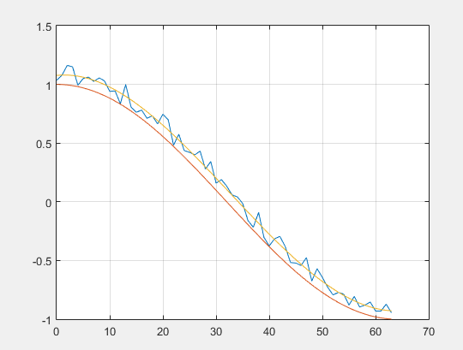

1. Створимо в MATLAB програму для апроксимації функції за заданими значеннями:

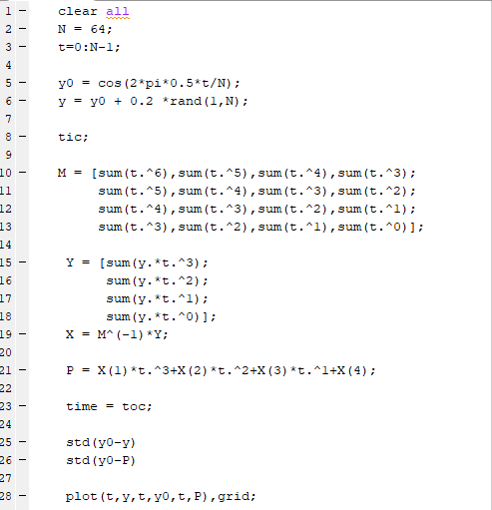



1. Застосуємо стандартні функції ***polyfit*** та ***polyval*** МАТЛАБ для апроксимації функції поліномом 5-го степеня:

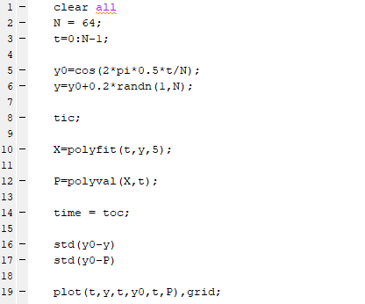

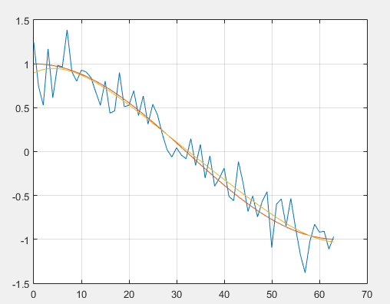

1. Виконаємо апроксимацію фукції поліномом четвертого степеня:

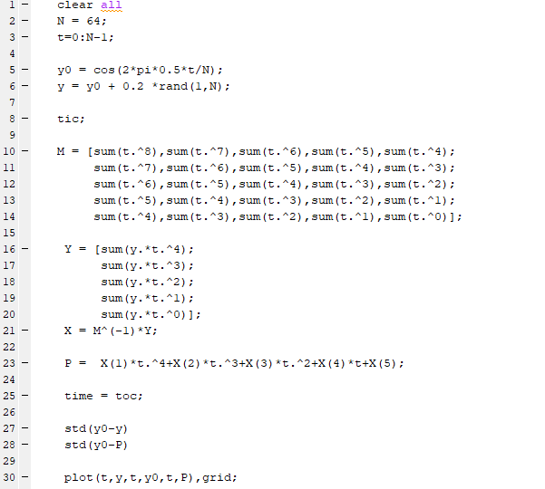

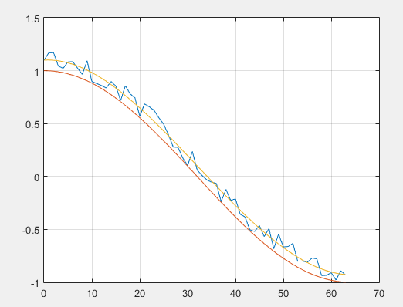

**Висновки:** Під час виконання лабораторної роботи вивчив принципи наближення функції поліномом та створив програму побудови апроксимуючого полінома.